福建省莆田市荔城区拱辰中心小学
(校舍建设类项目)
一、基本情况
1.项目名称：拱辰中心小学教学综合楼（重建）
2.占地面积：840㎡
3.建筑面积：5649.55㎡
4.结构类型：框架
5.建筑层数：8层
二、工程规费减免 46.6万元
三、工程造价
1.项目概算：1300.7442万元
2.项目竣工决算：1131.0778万元
其中：建筑安装工程费 156.7862万元
①人工费 48.3159万元
②材料费 108.4703 万元
四、按竣工决算价计算的每建筑平方米造价：2002元/㎡

福建省莆田市荔城区拱辰中心小学教学综合楼重建项目
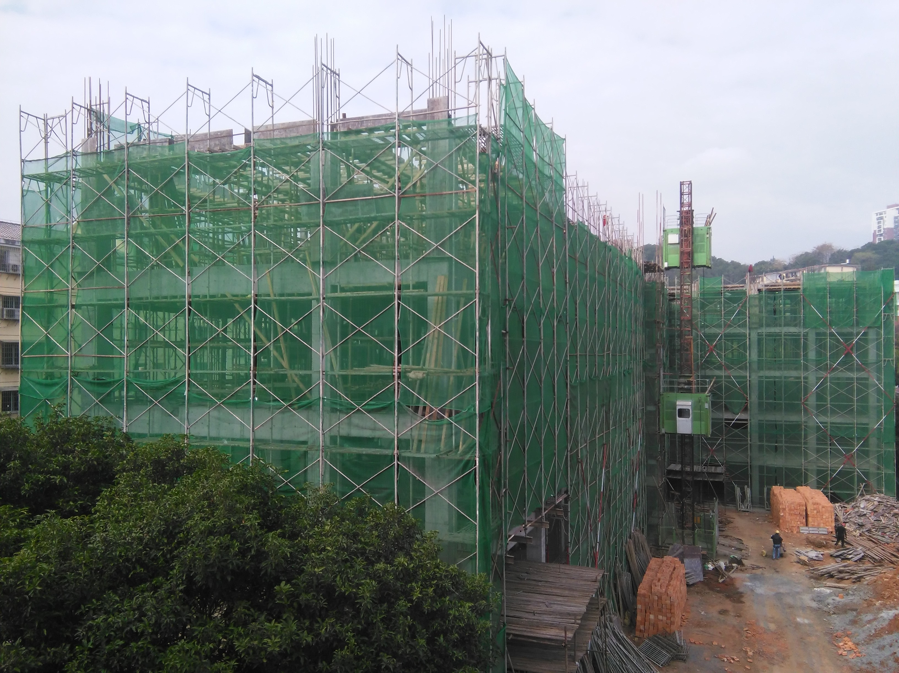
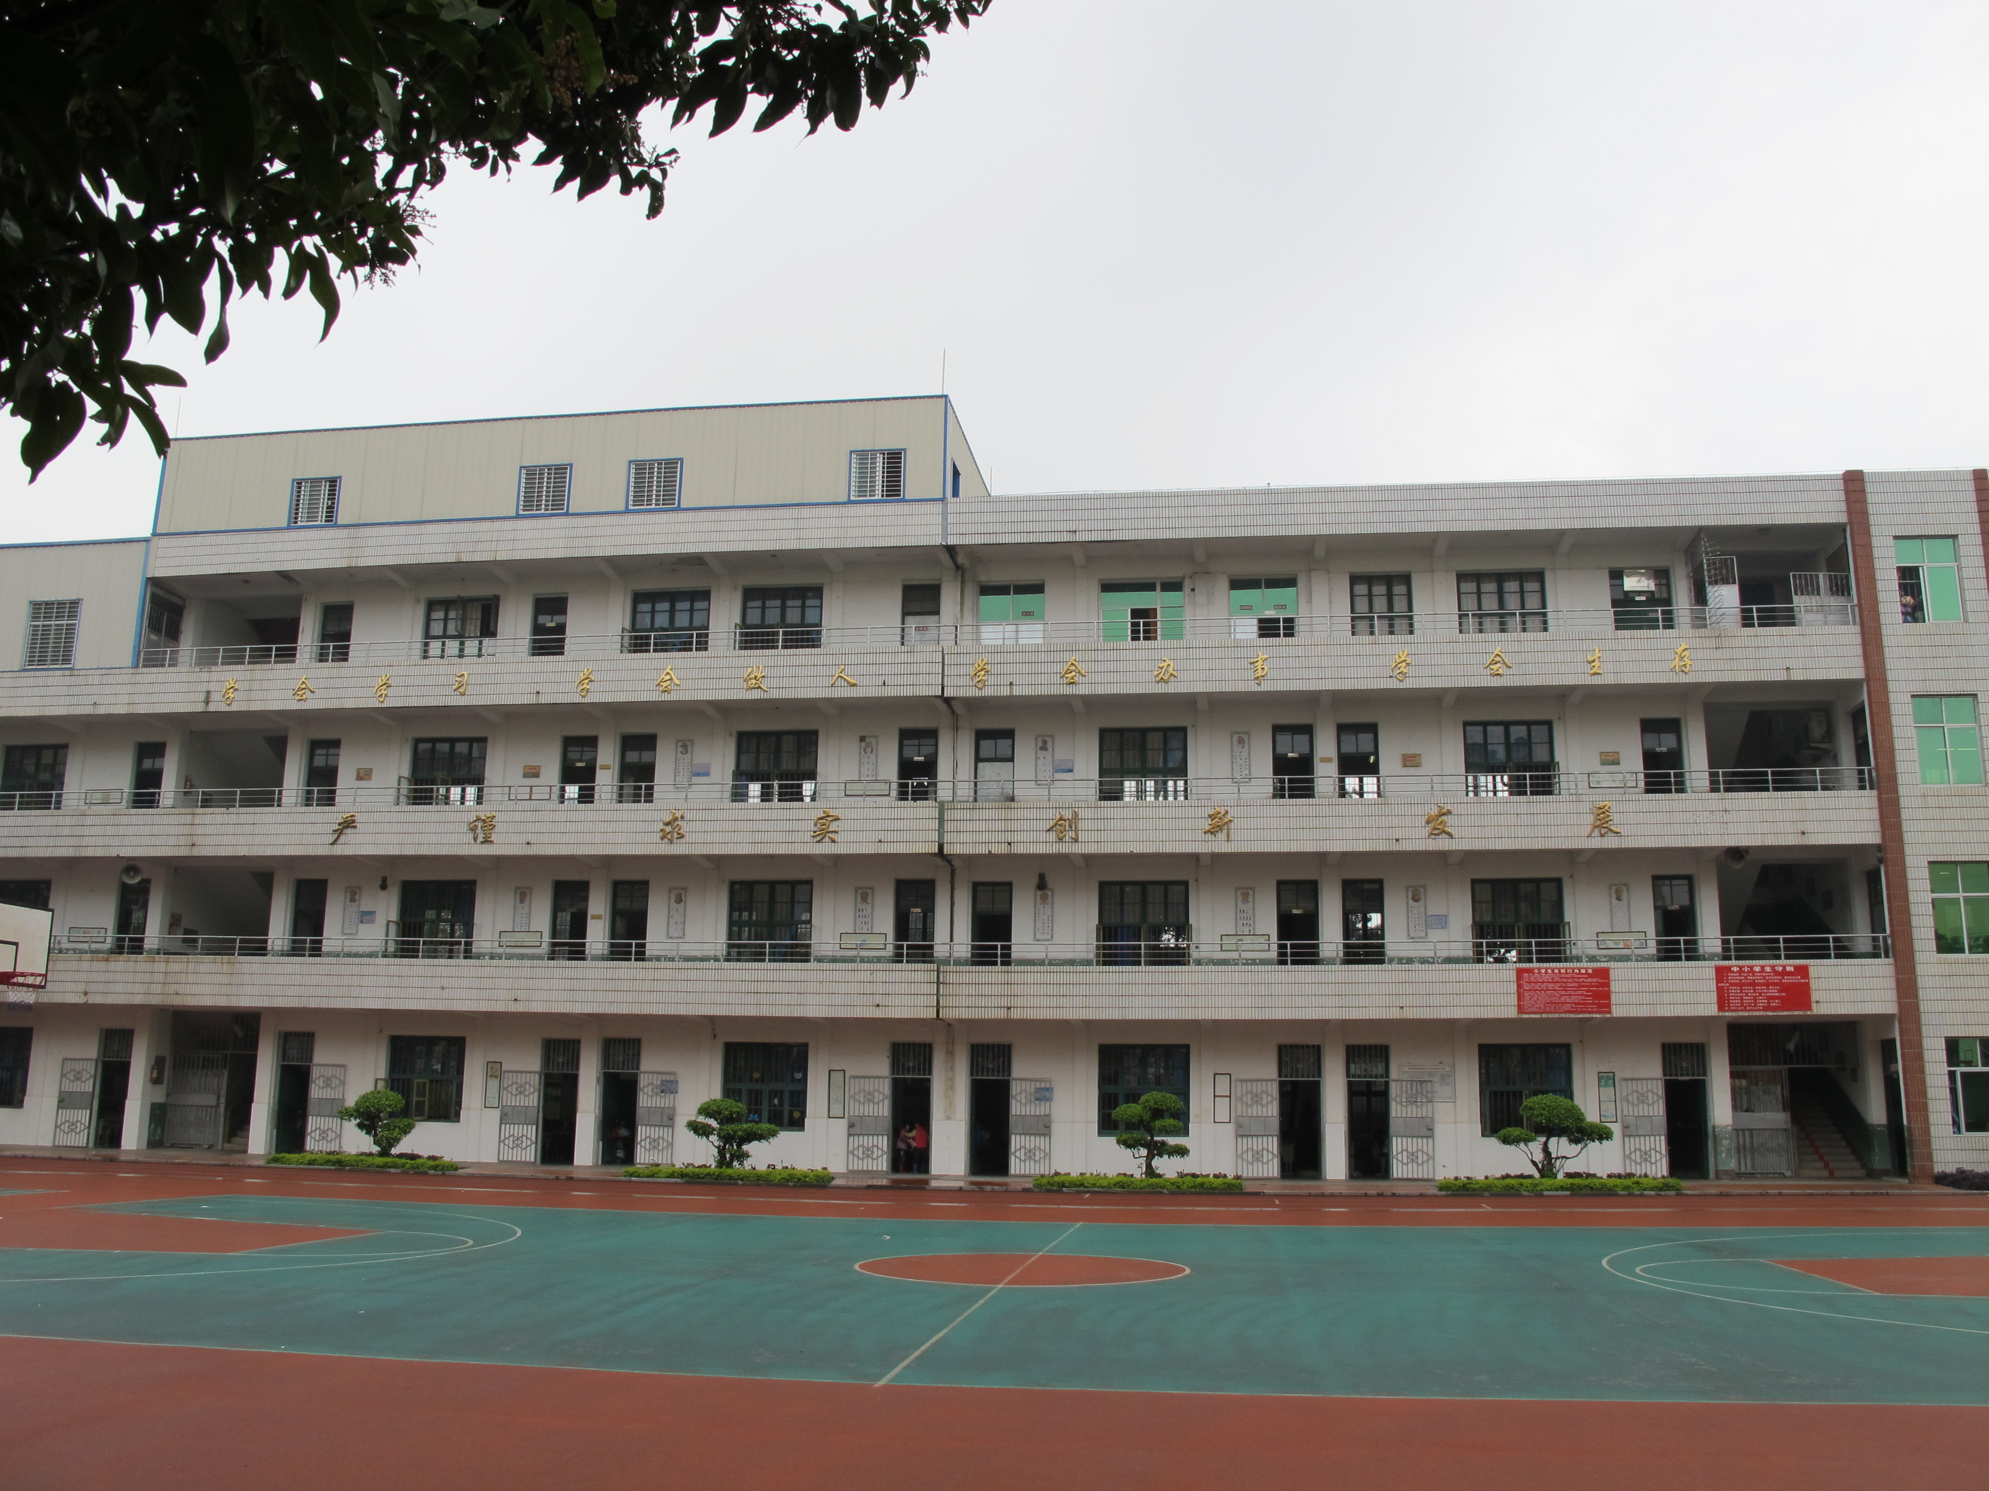
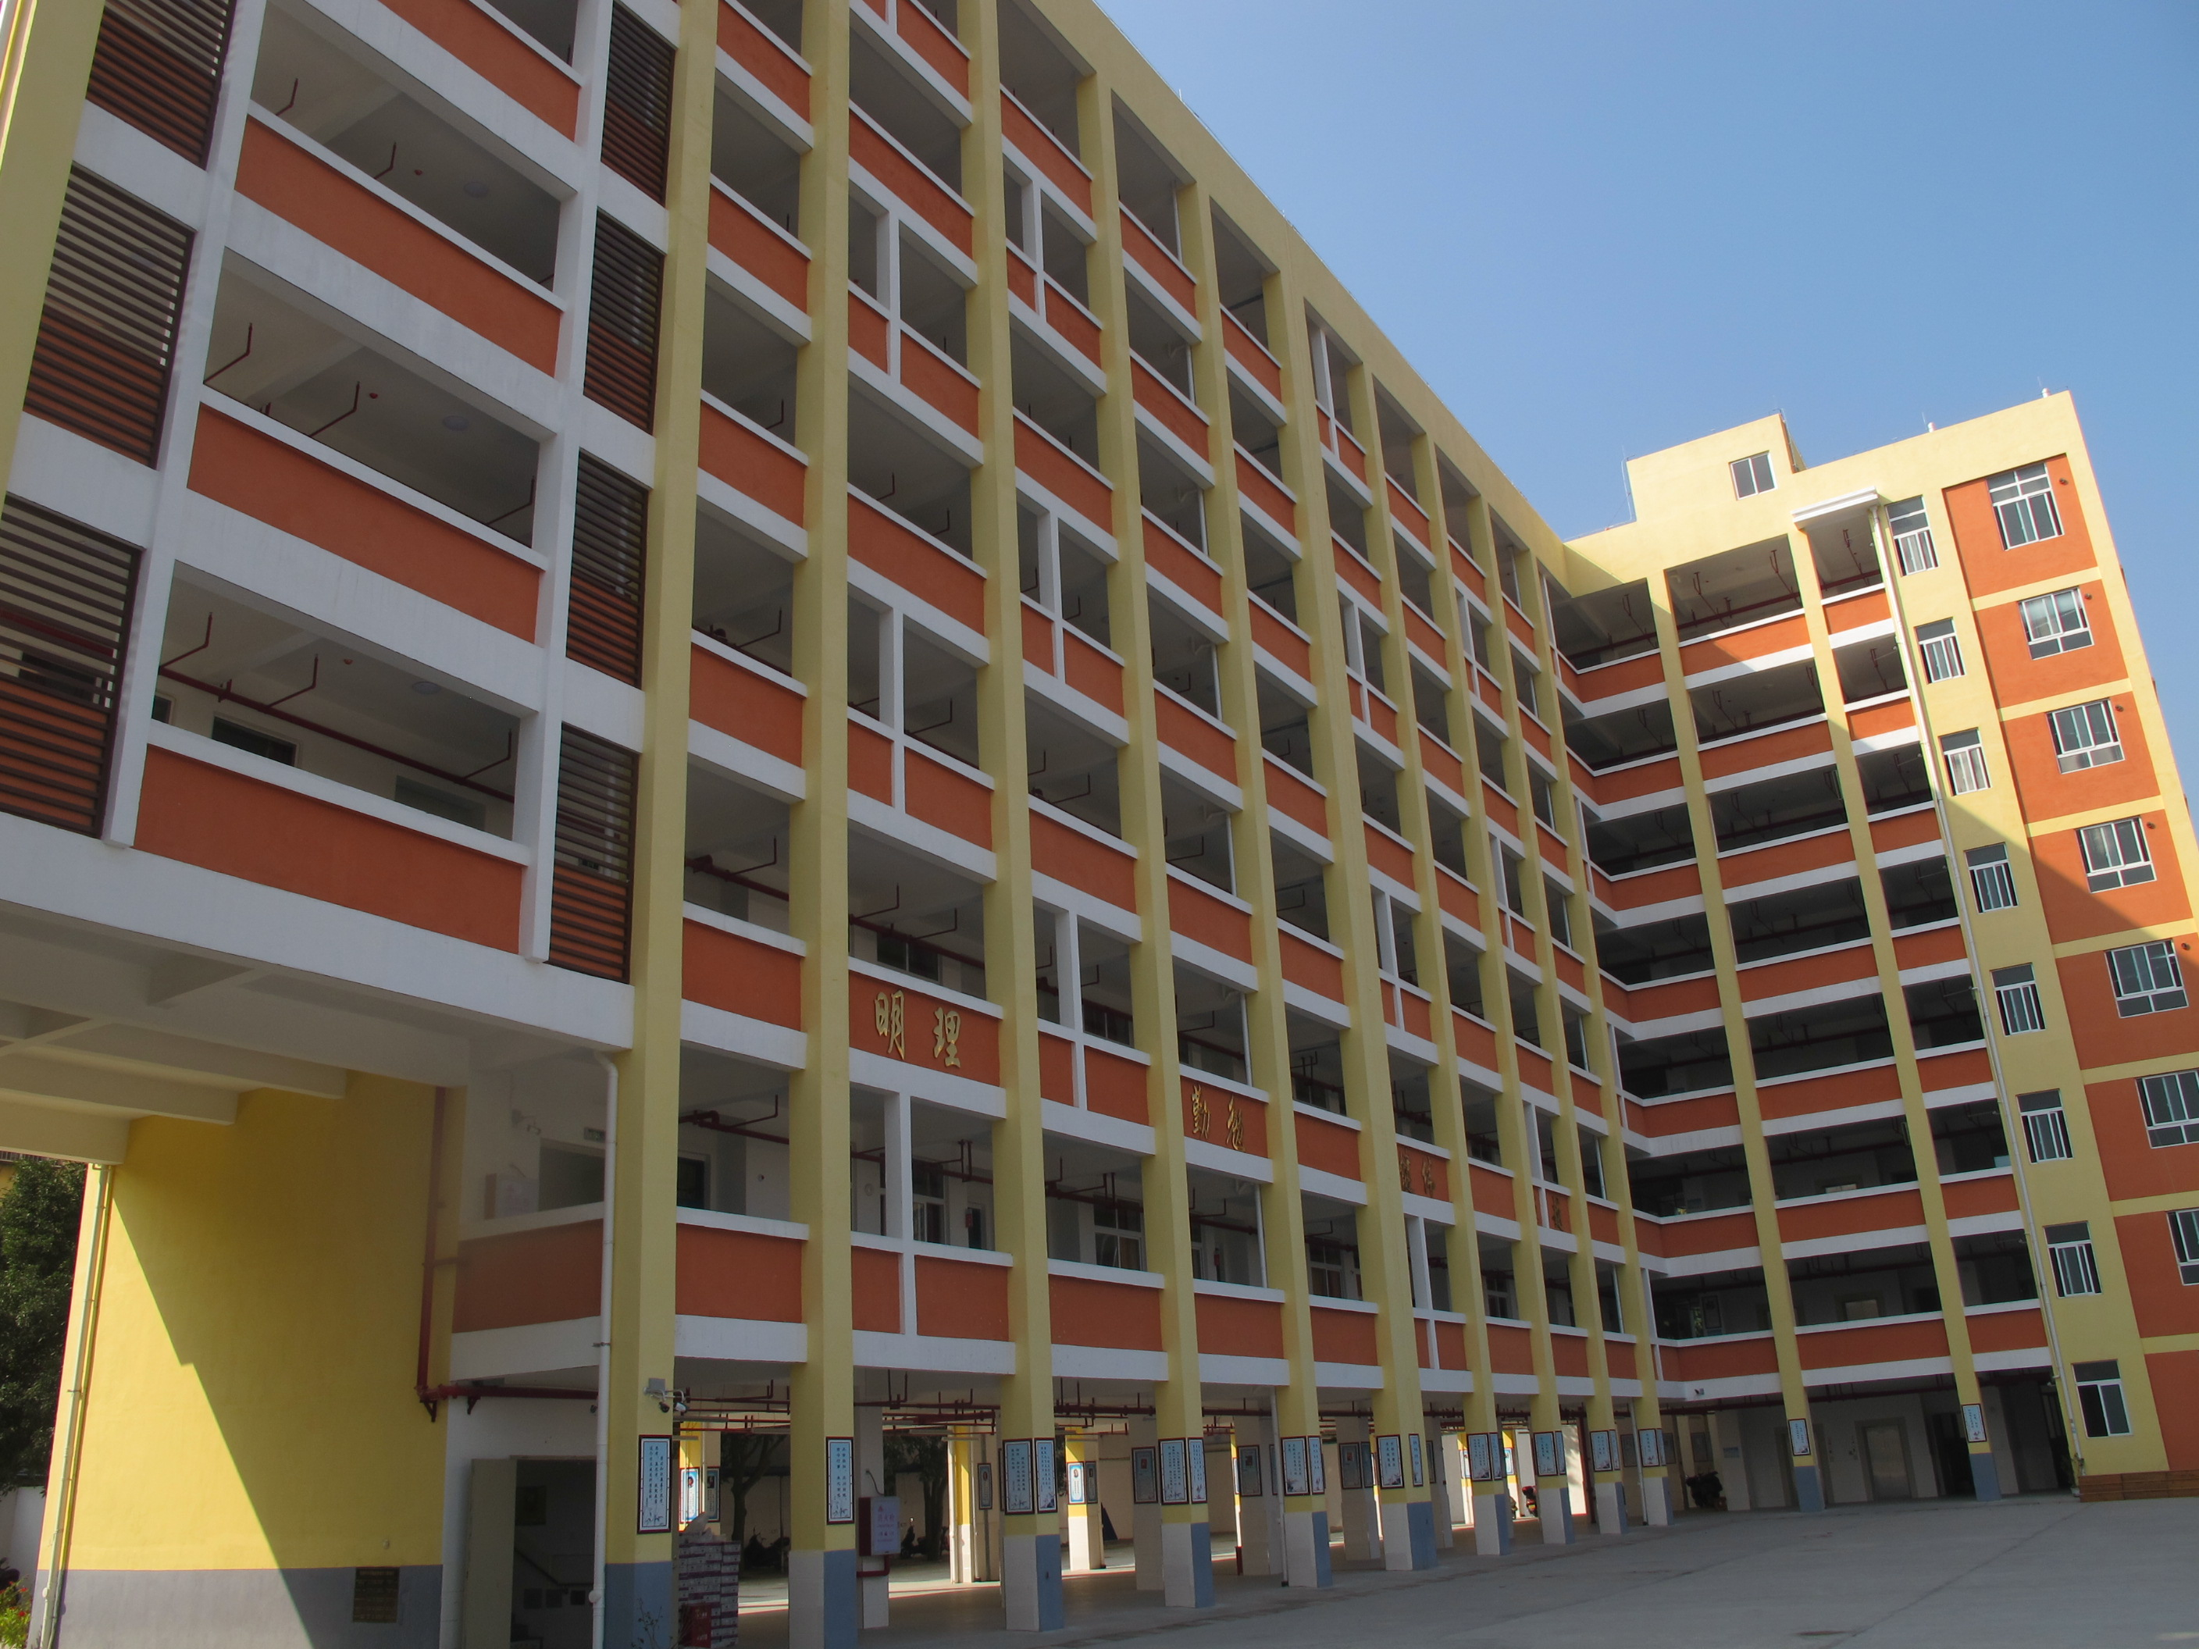
竣工后
建筑面积：5649.55平方米
总投资：11310778元
单方造价：2002元/平方米
施工单位：福建省中晟建设投资有限公司

建设中
2014年9月开工
2015年7月竣工
改造前
建设时间：1990年
鉴定单位：莆田市南方建筑设计有限公司
鉴定结论：存在安全隐患需重建

